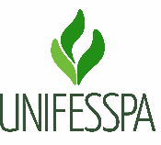

SERVIÇO PÚBLICO FEDERAL
UNIVERSIDADE FEDERAL DO SUL E SUDESTE DO PARÁ

AUTODECLARAÇÃO DE SAÚDE

Eu,____________________________________________________________, portador do CPF n° __________________________, matriculado na Unifesspa com número ______________, declaro para fins específicos da Instrução Normativa nº 07, de 16 de novembro de 2021, que não faço parte do grupo de risco para Covid-19, conforme normativa vigente. Declaro ainda, que estou ciente que a prestação de informação falsa me sujeitará a sanções punitivas previstas em lei.

Cidade e data: ___________________________________________________

Assinatura: ______________________________________________________

